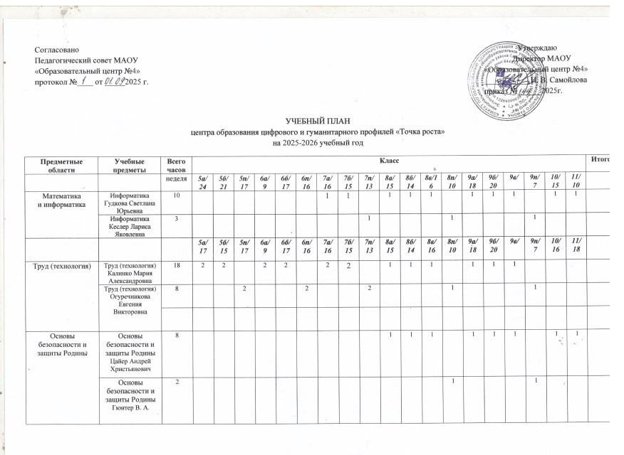
Труд (технология) | Труд (техглогия) индивидуальный проект  Калинко Мария Александровна | 1 |  |  |  |  |  |  |  |  |  |  |  |  |  |  |  |  |  | 1
Дополнительное образование |  |  |  |  |  |  |  |  |  |  |  |  |  |  |  |  |  |  |  |  |  | 353
«Шахматы базовый учебный цикл» | Локтева Е.А. | 2,5
«Шахматы» | Локтева Е. А. | 2
«Шахматы» | Щербин А. А. | 2
Лего-конструирование | Гудкова С.Ю. | 2
Основы компьютерного дизайна | Гудкова С.Ю. | 1
«Путешествие в компьютерию» | Гудкова С.Ю. | 1
«Мультстудия» | Диброва Г.В. | 2
«Медиа Студия» | Диброва Г.В. | 1
«Scratch для юных программистов» | Диброва Г.В. | 3
«3D моделирование» | Диброва Г.В. | 2,5
«3D ручка» | Калинко М. А. | 1
«3D моделька» | Калинко М.А. | 1,5
«Управление дронами» | Щербин А. А. | 2,5
«3D модель» | Калинко М.А. | 2
«Робототехника» | Диброва Г. В. | 3
«Беспилотные летательные аппараты» | Цайер А.Х. | 2,5
«Виртуальная реальность» | Цайер А. Х. | 2

